ASSUNTO :. INDICO A REALIZAÇÃO DE MANUTENÇÃO NA RUA ALPHEU BRANDESPIN, NAS PROXIMIDADES DA PRAÇA CHICO MENDES, NO JARDIM DO LAGO.

DESPACHO:.

SALA DAS SESSÕES ____/____/_____

PRESIDENTE DA MESA

INDICAÇÃO Nº , DE 2021

SENHOR PRESIDENTE,
SENHORES VEREADORES,

INDICO ao Exmo. Senhor Prefeito Municipal, para que o departamento competente, que seja realizado manutenção na Rua Alpheu Brandespin, nas proximidades da Praça Chico Mendes, no Jardim do Lago.
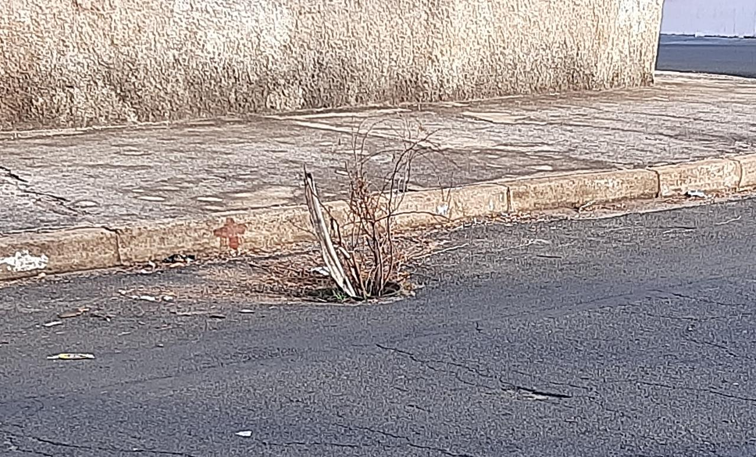

SALA DAS SESSÕES “VEREADOR SANTO RÓTOLLI”, aos 18 de junho de 2021.

VEREADOR LUIS ROBERTO TAVARES

